Мелкая моторика  – это скоординированные движения кистей рук и мелких мышц пальцев. Чтобы стимулировать развитие речи у ребенка, важно развивать мелкую моторику или движения пальцев рук. Это необходимо не только для выполнения каких-то повседневных действий, но и для стимуляции мозговой деятельности и для развития интеллектуальных способностей.  Для чего необходимо развивать мелкую моторику?  Развитие у ребенка мелкой моторики важно потому, что ему в дальнейшем потребуется использовать точные скоординированные движения: одеваться и обуваться, рисовать и писать, держать в руках ложку, кисточку или карандаш. Мелкая моторика напрямую развивает такие необходимо важные процессы, как воображение, внимание, наблюдательность, память (зрительную и двигательную), мышление, словарный запас ребенка, координация движений. Именно мелкая моторика на раннем этапе жизни отражает развитие ребенка и его интеллектуальные способности.  От того, насколько ребенок сможет управлять своими пальчиками в раннем возрасте, в дальнейшем зависит его развитие и, конечно, качество жизни. Вследствие этого очень важно развивать у ребенка мелкую моторику с раннего возраста. Просто выполнять упражнения ребенку будет скучно – нужно обратить их в полезные и интересные игры.  Способы развития мелкой моторики  Игры с мелкими предметами: крупа, бусины, камешки, шарики. Использование предметов различной величины, фактуры приводит в активное действие пальцевые ощущения. Этот эффективный массаж содействует притоку крови к пальчикам, делает их более чувствительными и посылает в головной мозг положительные импульсы. | Пальчиковые игры: «Сорока – белобока», «Пальчик, пальчик, где ты был?», «Ладушки» - эти старые добрые игры способствуют тесной связи между дыхательной системой и речевыми функциями;  Игры с нитками – сматывать нитки в клубок, плетение, выкладывание узоров и вышивание;  Игры с бумагой – вырезание, выкладывание узоров, обрывание, складывание;  «Чудесный мешочек» - собрать в мешочек различные предметы и предлагать ребенку определить на ощупь что за предмет, дать описание предмета, назвать его;  Шнуровки, кнопки, молнии, застежки – не только прекрасно помогут развить движения пальчиков, но и набраться опыта, чтобы с успехом применять эти действия в повседневной жизни.  Массаж пальцев и кистей.  Самомассаж – легкие растирания подушечек пальчиков в направлении от кончиков к ладони обеих рук. Растирание ладоней: большим пальцем одной руки растирать ладошку другой руки от середины к краям.  «Назовем пальчики» - поочередное поглаживание средним и указательным пальчиками правой руки пальчиков левой руки, каждый пальчик 2 – 3 раза. По ходу выполнения упражнения знакомить ребенка с названиями пальцев.  Массаж оказывает на нервную систему тонизирующее действие, повышает чувствительность рецепторов проводящих путей.  Лепка – вдохновенный для ребенка труд. Хлопать ладошками по кусочкам (пластилин, тесто) доставит ему удовольствие. Осваивайте вместе с ним шарики, блинчики, комочки, колбаски. Когда пальчики привыкнут, можно пробовать лепить птичек, зверушек. Предложите ребенку их покормить. Можно нарисовать птичку и предложить ребенку покормить ее, катая маленькие горошинки, комочки.  Наряду с мелкой моторикой, лепка поможет ребенку развить внимание и усидчивость, воображение и творческие способности. | Рисование – радостный для ребенка труд. Позвольте ребенку рисовать пальчиками, без кисточки. Конечно, к такому оригинальному рисованию нужно предусмотреть свободное пространство, фартук, клеенку.  Такой вдохновенный труд поможет развить творческие возможности малыша, позволит почувствовать настроение и характер красок.  Советы для родителей  - Сначала ребенку покажите упражнение и объясните, как делать. Вместе с ним выполните упражнение. Если ребенок затрудняется выполнить упражнение правильно – помогите ему.  - «Не замечайте», если ребенок что-то делает неправильно. Больше обращайте внимание на то, что у него получается. Радуйтесь каждому успеху. Рассказывайте другим о его достижениях при ребенке.  - Никогда ребенка не принуждайте к участию в игре. Подумайте, почему он не хочет делать упражнение. Может быть у него что-то не получается – приободрите его. Включите в занятия какое-нибудь стихотворение или песенку с прослушиванием (или проговариванием) ребенком. Сделайте занятия увлекательными.  - Включайте в занятия различные упражнения: на растяжение кистей, на расслабление и сжатие. Обязательно начинайте или заканчивайте свои занятия с массажа кистей и пальчиков рук.  Учитывая возраст и уровень физического развития вашего ребенка, выбирайте для него интересные занятия и упражнения, чтобы он с удовольствием их выполнял и радовал вас своими успехами!

Рисование  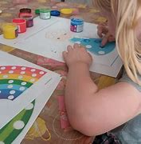  Лепка  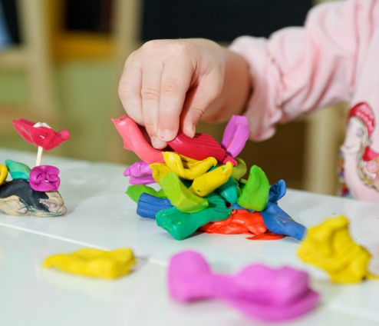 | Игры с крупой  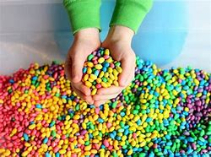  Игры с бусинами  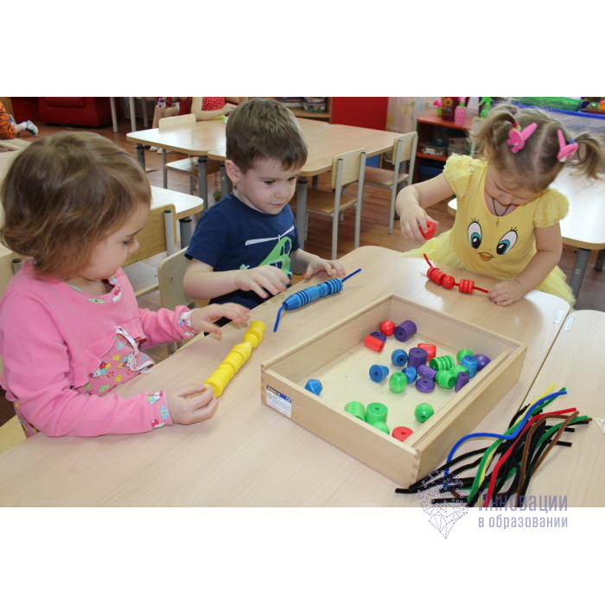 | МДОУ детский сад № 114  Развитие мелкой моторики у детей раннего возраста  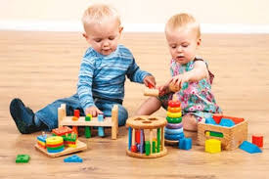  Подготовила:  воспитатель Дорофеева И.В.  г. Рыбинск

